2/G Sınıfı Matematik Yazılısı
Adı ve Soyadı:……………………………………………………………………………………………………………………….…………………………………… Puanı:………………….
Değerlendirme: Her soru 10 puandır. Başarılar diliyorum.

1. soru | 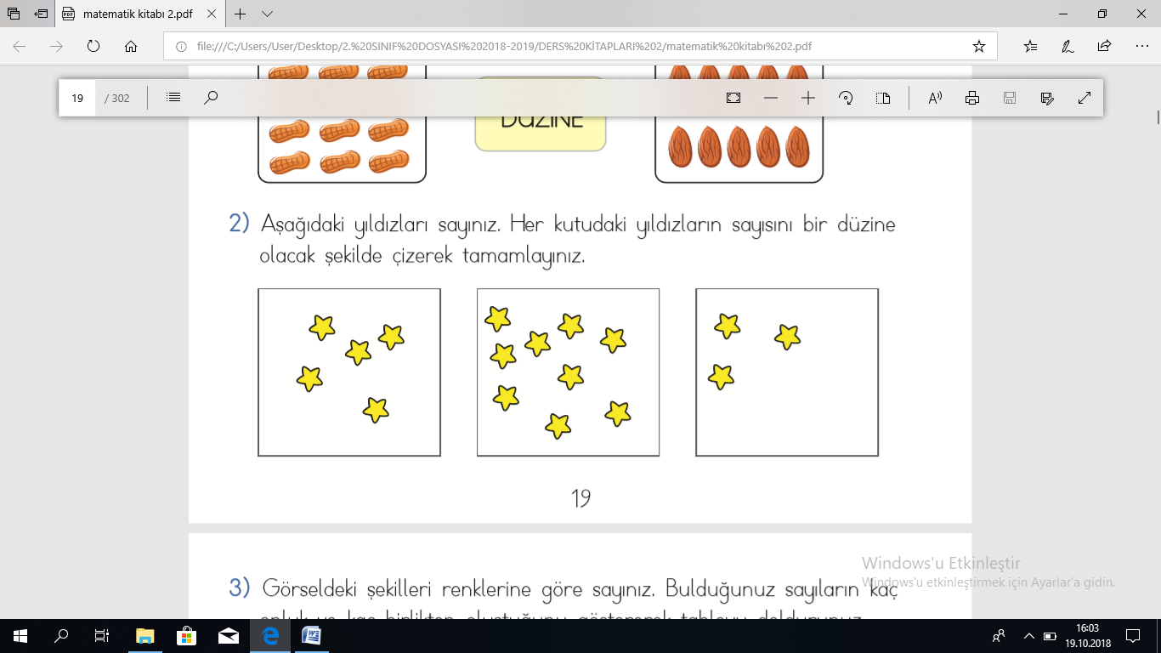
2. soru | 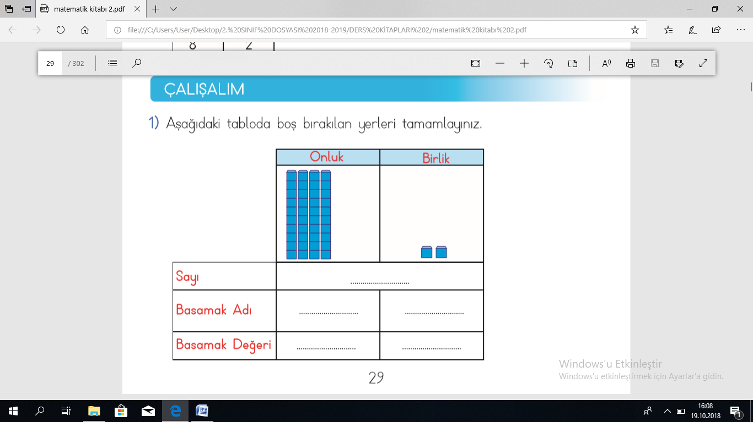
3. soru | 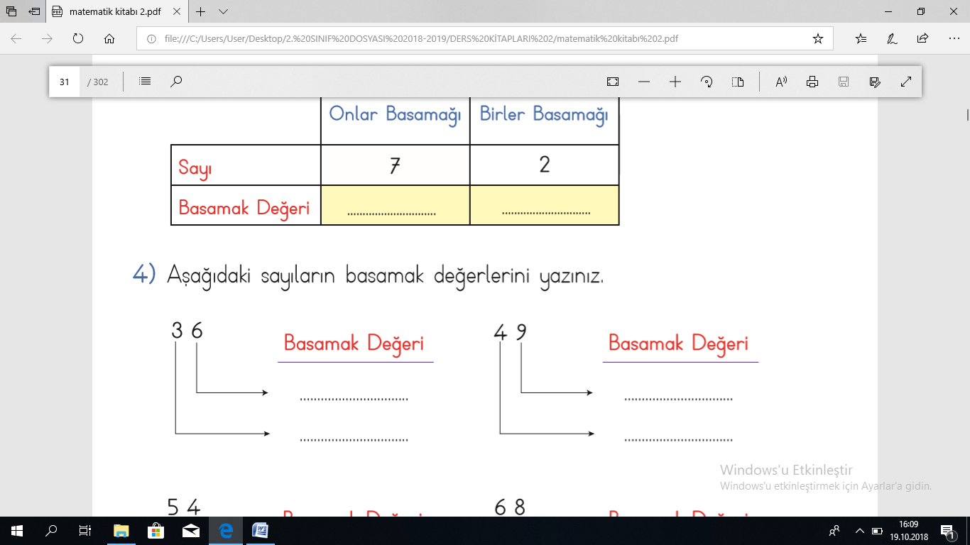
4. soru | 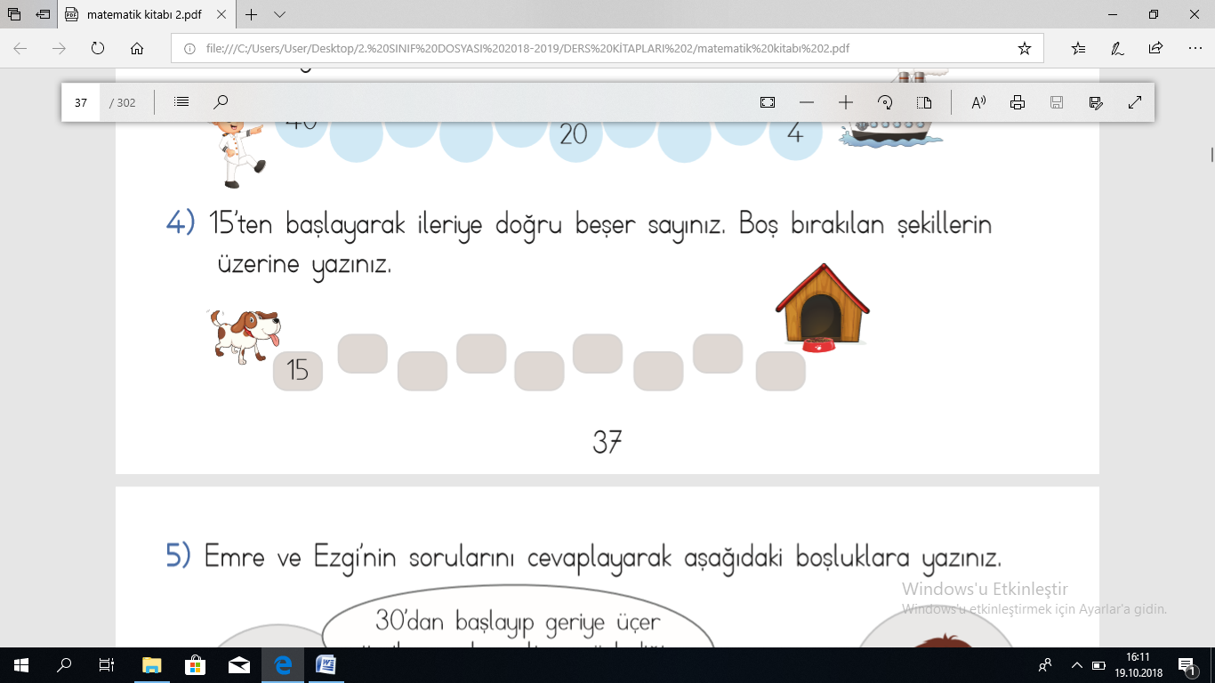
5. soru | 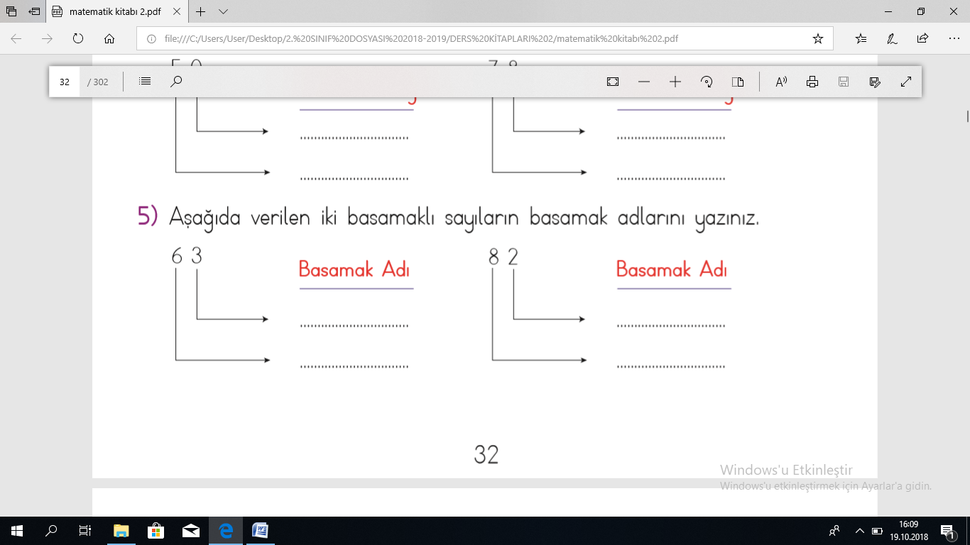

6. soru | 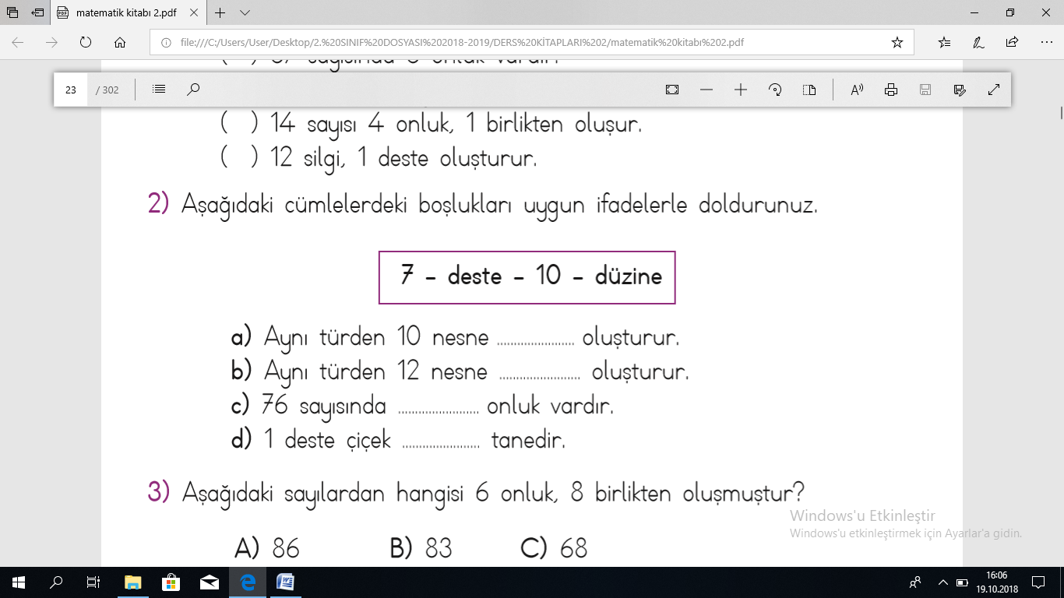
7. soru | 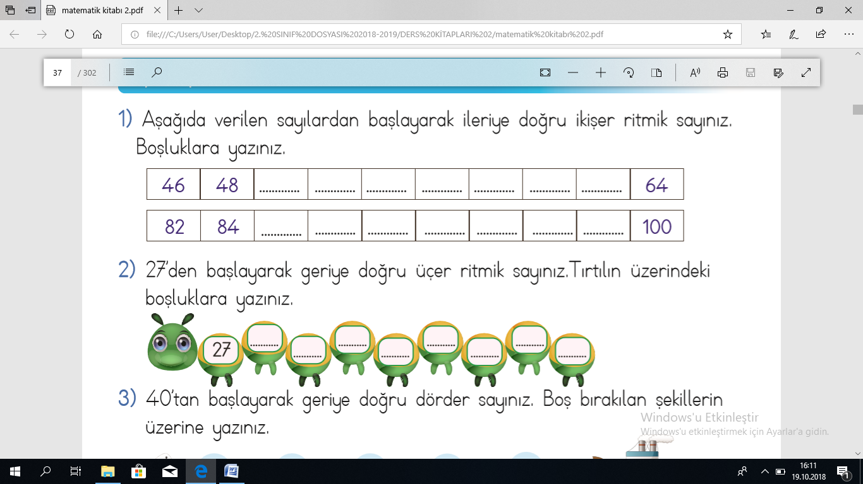
8. soru | 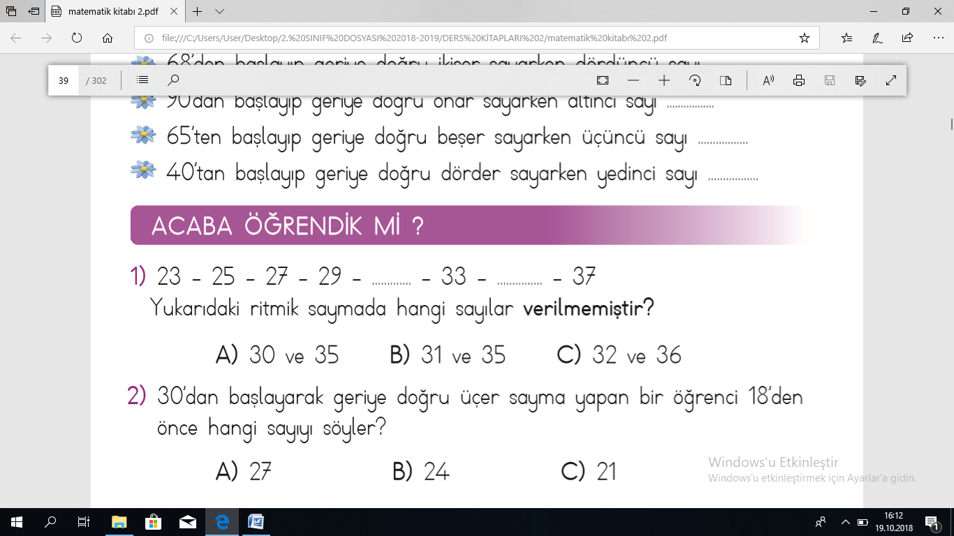
9. soru | 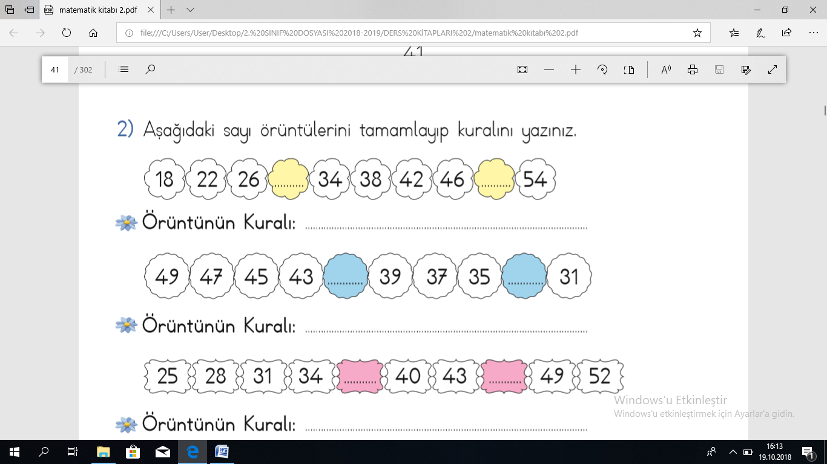
10. soru | 

